Баллада о маленьком человеке.
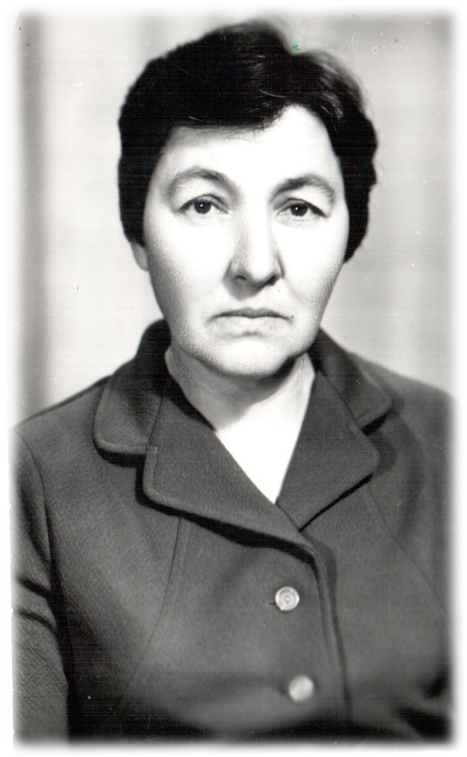
«Имён в России славных много…» Так много, что иногда создаётся впечатление: те, кто живёт вокруг, люди маленькие и их дела ничего не значат. Герои, они как будто на другой планете живут, о них книги пишут, им памятники ставят. 40 фигур в бронзе- лучшие сыновья и дочери России. Этот памятник в Нижнем Новгороде раз увидишь - и никогда не забудешь. Но ведь крепость Державе дают не только герои. Они, скорее, славу приносят, а вот крепость… Крепость как раз и обеспечивают простые незаметные люди своим простым и порой незаметным, но каждодневным трудом. Расскажу об одном из таких людей. На вид эта маленькая хрупкая женщина как будто вышла из стихотворения Роберта Рождественского «Баллада о маленьком человеке». Но… не воевала она, не создавала новых заводов, не возводила корпусов научных центров. Она… просто учила тех, кто всё это делал и делает. Всю свою большую жизнь эта маленькая женщина сеяла «разумное, доброе, вечное», никогда не жаловалась на свою судьбу и маленькую зарплату и сейчас, когда ей уже далеко за восемьдесят, продолжает учить… Расскажу, как! Пусть это будет очерк: рассказ о конкретном человеке - Галине Алексеевне Ямалитдиновой ( 34 года трудового стажа - и всё в школе), жительнице конкретного населенного пункта- с.Верхнепашино Енисейского района, старейшем работнике конкретной и легендарной в нашем регионе школы №1г. Енисейска и школы с. Верхнепашино, где, в музее, есть Летопись, а в ней и сегодня хранятся материалы о героине моего очерка.
Апрель 2015-ого. В тихом, спящем доме Ямалитдиновых на окраине села раздаётся резкий телефонный звонок из Литвы.
-Кто?
-Шура
-Откуда ты?
-Из твоего вшивого голодного детства…
До самого рассвета Галина Алексеевна уснуть не могла и всё вспоминала. В войну её семья приютила раскулаченных и сосланных в Сибирь Смирновых. Шура тогда была совсем девчонкой. Две семьи без мужчин жили как одна. Матери работали с утра до ночи, дети, общаясь и делясь последним, познавали мир и жизнь: литовцы и татары жили одной семьей на гостеприимной сибирской земле. Это, пожалуй, и был первый урок ,который будущая учительница ежегодно в течение всей жизни преподаёт своим ученикам.: в содружестве, соучастии, сострадании наша сила. В этом состоянии мы непобедимы!
С увлекательным миром школьной жизни Галия познакомилась задолго до школьного возраста. Мама после тяжёлых колхозных работ мыла в школе полы в войну и брала с собой двухлетнюю дочку. За работой и разговорами с ребёнком время шло незаметно. Уставшая за день на колхозных работах женщина отходила душой в школе, а для дочки это была самая настоящая учёба. Такой предмет сегодня называется «Окружающий мир». Для маленькой Галии этот предмет преподавала мама. Галина Алексеевна вспоминает: «Это были 1943-1944-е годы. Мама всегда меня брала с собой в школу. Там всё меня интересовало. Стоит доска, её можно поворачивать налево- направо, по вертикальной оси. Вот большие буквы с картинками -это для первоклашек. Огромный глобус. Чёрный шкаф с книгами. Самое интересное - физическая карта. На ней отмечено продвижение нашей армии: освобождённые города - красными флажками, а оккупированные фашистами – черными. В школе был приёмник. Иногда по разрешению учителя мама включала. Диктор Левитан передавал последнюю сводку. От его голоса мурашки по телу. Над партами весели в четырёх местах зольные лампы, большие пузатые, их заливали керосином. На них ставили стёкла - пузыри, тоже большие, они качались, когда мама переставляла парты. Мне становилось страшно, жутко. Их тень казалась немецкими самолётами.
- Мама, немецкие самолёты долетят до нас?
-Нет. Наши летчики не пропустят их. Мы ведь далеко- далеко от фронта.
Беру тряпку, протираю парты. А мама из сажи на молоке разводит чернила в чернильницы- непроливайки. Они стояли в неглубокой коробке.
По рассказам мамы я познавала мир. Узнавала и о радостях, и о печалях. Самое главное узнала, откуда идут наши корни. Благодаря маме, научилась рано читать. Читала всё подряд. Кем быть? – этот вопрос был решён ещё в детстве. Буду учителем, и моя школа для моих учеников будет волшебным миром, где каждый день- открытие и встреча с настоящими героями.»
Семье и военному детству благодарна за то, что научили не хныкать, преодолевать трудности, быть честной, добрыми. Этому же учила Галина Алексеевна и своих учеников. Историю своей страны преподавала в соответствии с историей своей жизни. Это ближе и доступнее детям. Это самый правдивый и самый точный рассказ о том, что произошло и чем мы должны сегодня гордиться.
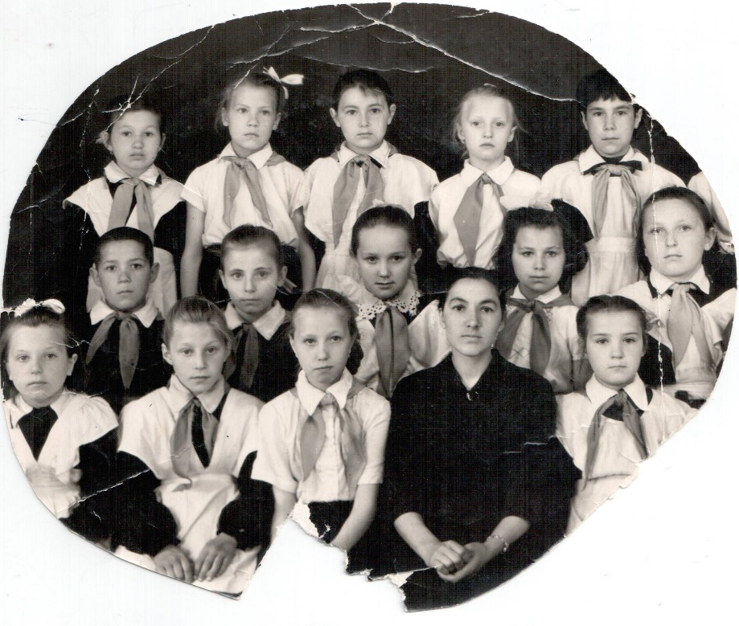
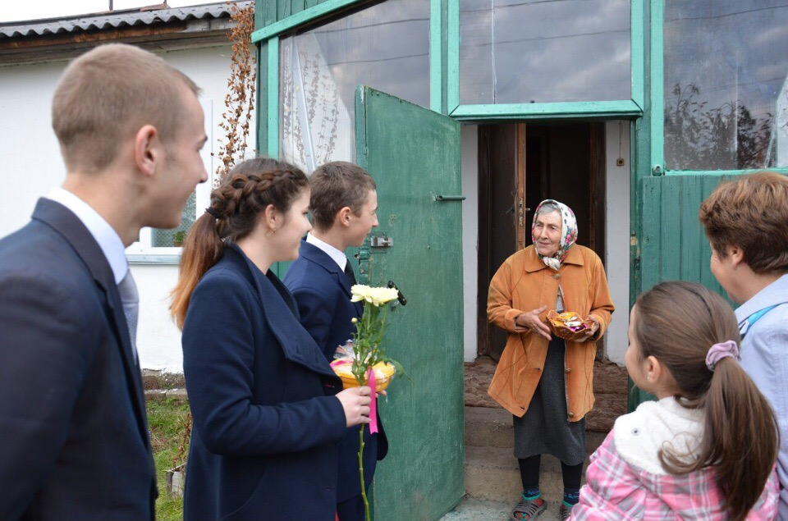
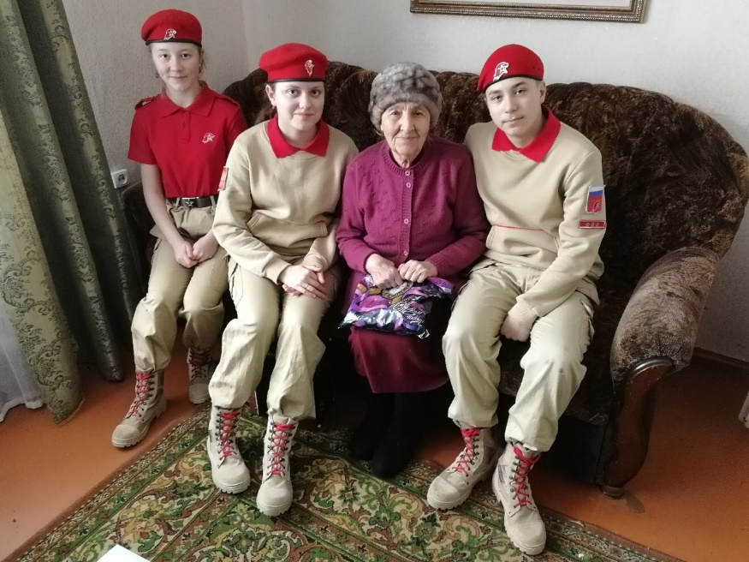
В 1958- ом году Галина Алексеевна закончила Енисейское педагогическое училище. По распределению поехала в Казачинский район, в д. Порог, что расположена на живописном берегу Енисея. Методику преподавания в начальных классах молодой учительнице диктовало само время. Воспитывала на примере трудового и ратного подвигов в годы Великой Отечественной. Часто приглашала на урок родителей. Они рассказывали о заготовке дров во время войны для пароходов. Пусть знают ребятишки, как непросто приходится их мамам. Пусть знают, что без труда человек состояться не может. Ещё молодой, неопытной учительницей она уже понимала, что учить нужно на примерах взрослых. Если таких примеров нет, всё будет впустую. В школе работать было интересно. Школьную жизнь молодая учительница воспринимала как часть своей личной. Уроки, тетрадки, планы. Жила от каникул до каникул, а в каникулы нужно было помогать колхозу. Что только они ни делали: заготавливали сено, убирали овощи, копали картошку – и всё с радостью. Помнит, как по решению райкома комсомола была направлена открывать новую школу. Ездила за партами в центральную усадьбу совхоза. В одном лице: учитель, заведующая, завхоз, техничка. Школа однокомплектная, многонациональная: украинцы, немцы, калмыки, белорусы. И все в одном классе. То личностно- ориентированное обучение, о котором так много сейчас говорят, уже тогда было. И использовала его Галина Алексеевна без всяких методичек. Нужно было объединить несколько национальностей в одну семью - и объединяли. Великий русский потихоньку становился доступен всем. На нём познавали законы математики, на нём мечтали о будущем, главное, учились дружбе и взаимопониманию. Научить читать нужно было всех – и всех учили! Детей на слабых и сильных по интеллекту старались не делить. А потом были школа №1, № 5 г.Енисейска. Где бы, кем бы не работала, свою работу выполняла честно, добросовестно. Любила принимать участие в школьной самодеятельности. С небольшими концертами выступали перед родителями своих учеников. На школьном участке ежегодно выращивали овощи. А какой цветник был перед школой! Каждое лето, по заданию Дома пионеров организовывала Галина Алексеевна походы по спасению мальков в районе хлебозавода. Интересная, познавательная и очень нужная эта работа. Учила детей не на словах, а на деле беречь окружающую среду. Обо всем и очень тепло вспоминали комсомольцы 70-х в свой юбилей- столетие комсомольской организации в России. Шли годы и с возрастом учительница в должности воспитателя группы продлённого дня поняла, что самые терпеливые и опытные должны исправлять недоработки молодых педагогов и вечно занятых родителей. Не каждый представляет, какой это титанический труд – заставлять малышей делать то, что они в силу своего возраста еще не хотят делать. Перед собой ставила цель: учить детей трудолюбию, доброте, развивать чувство прекрасного. После уроков с ребятами собирали макулатуру. Сдавали её, на вырученные деньги покупали учебные принадлежности, игрушки. Дети видели результаты своего труда. Составляли и решали задачи на жизненном материале. Сколько, например, и чего из одного килограмма макулатуры можно получить? А как лучше употребить полученную сумму денег? Результатам своего труда всегда радовалась: дети стали бережнее относиться к своим учебным принадлежностям. Все вместе гордились, когда по просьбе работников аптеки школьникам доверили собирать лекарственные травы. Самые интересные и познавательные уроки проводились в детской библиотеке. Любую книжку о войне воспринимали как памятник погибшим героям. «Где бы я ни работала, меня всегда окружали доброжелательные коллеги, родители. Своим опытом всегда делилась и делюсь с молодыми. Программы меняются, методики становятся доступнее, но одно остаётся незыблемым: если учитель не установит связь с родителями, все его труды будут напрасны. Узнать личность ученика можно только через его родителей. Вместе вы -сила! Дерзайте!»- этот совет даёт сегодня молодым ветеран педагогического труда, ныне пенсионер, Галина Алексеевна Ямалитдинова. А я смотрю на эту хрупкую, улыбчивую женщину и понимаю, что с пользой для чужих людей прожитая жизнь – это огромная часть маленького человеческого счастья. А если человек преклонного возраста с радостью рассказывает о своем непростом труде – это счастье вдвойне. Не должен такой человек оставаться без заботы и внимания окружающих, а нам, ученикам Верхнепашинской школы, без неё - никуда. Спешим к её калитке каждый праздник и слушаем не столько ушами, сколько душой. Перед нами целая жизнь - и это лучшая книга.
Сегодня Галине Алексеевне уже за восемьдесят , но душа её как – то по- молодому светла, чиста и открыта. От её рассказов и воспоминаний о тяжелом военном детстве даже стыдно становится за свои капризы и слабости. Я каждый день пробегаю в школу мимо ее калитки, вижу, как кропотливо и с любовью ухаживает она за своими цветочками и чувствую, как в меня вдруг вселяется бодрость, уверенность и надежда в то, что поставленная цель обязательно будет достигнута. Поговоришь с этой удивительной женщиной и чувствуешь: вот настоящий Учитель! Не нотациями и советами вселяет она в тебя уверенность и надежду, а своей собственной жизненной позицией. Как- то легко и просто всё, когда такой человек рядом.
Да, имён в России славных много, а когда напишешь об одном простом и великом, их становится ещё больше и твой путь – яснее. Понимать начинаешь, что человек «начинается с детства». Именно там, в самом раннем детстве, зарождается его сила. «Дети войны»- те немногие, кто может нам сегодня рассказать о том, как эта душевная сила рождается. Нужно научиться слушать таких людей!

